|  |  |  |
| --- | --- | --- |
| **INFORMATICĂ APLICATĂ** | **FIŞĂ DE LUCRU** | **LAB3** |
| SISTEME DE OPERARE.  INTERCONECTAREA SISTEMELOR DE CALCUL. INSTALARE ȘI CONFIGURARE | | |

**ENUNȚ:** Pornind de la arhitectura unui sistem de calcul se vor parcurge activitățile:

* Aplicarea conceptelor teoretice de bază în scenarii practice
* Identificarea practică a elementelor unui sistem de calcul de tip stație de bază (PC)
* Monitorizarea resurselor din arhitectura software prin utilitare specifice

**CERINȚE:**

1. **(20 min)** Se vor identifica elemente specifice de conectivitate în rețele de calculatoare, pornind de la configurări din interfața Windows OS (*Network and Sharing Center*), respectiv linia de comandă (*Comand Shell/Cmd*) prin testarea comenzilor: *ipconfig /all; tracert; netstat, ping*
   1. Adresa IP(v4, v6 – unde este cazul)
   2. Adresa MAC
   3. Tipuri de interfețe de rețea
   4. Numărul de pachete transmise
   5. Exemplificări de rute de conectivitate

**Livrabile:** Se vor include capture de ecran

A

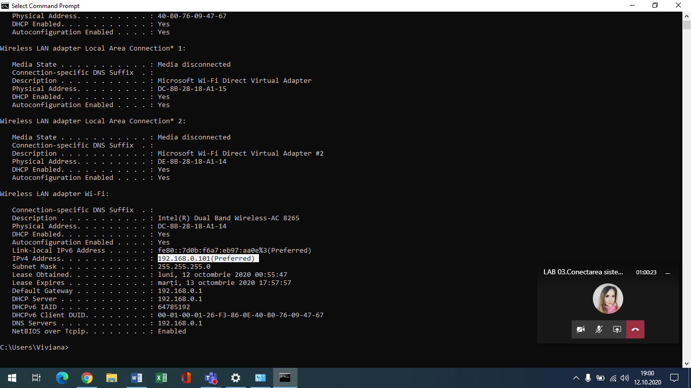

B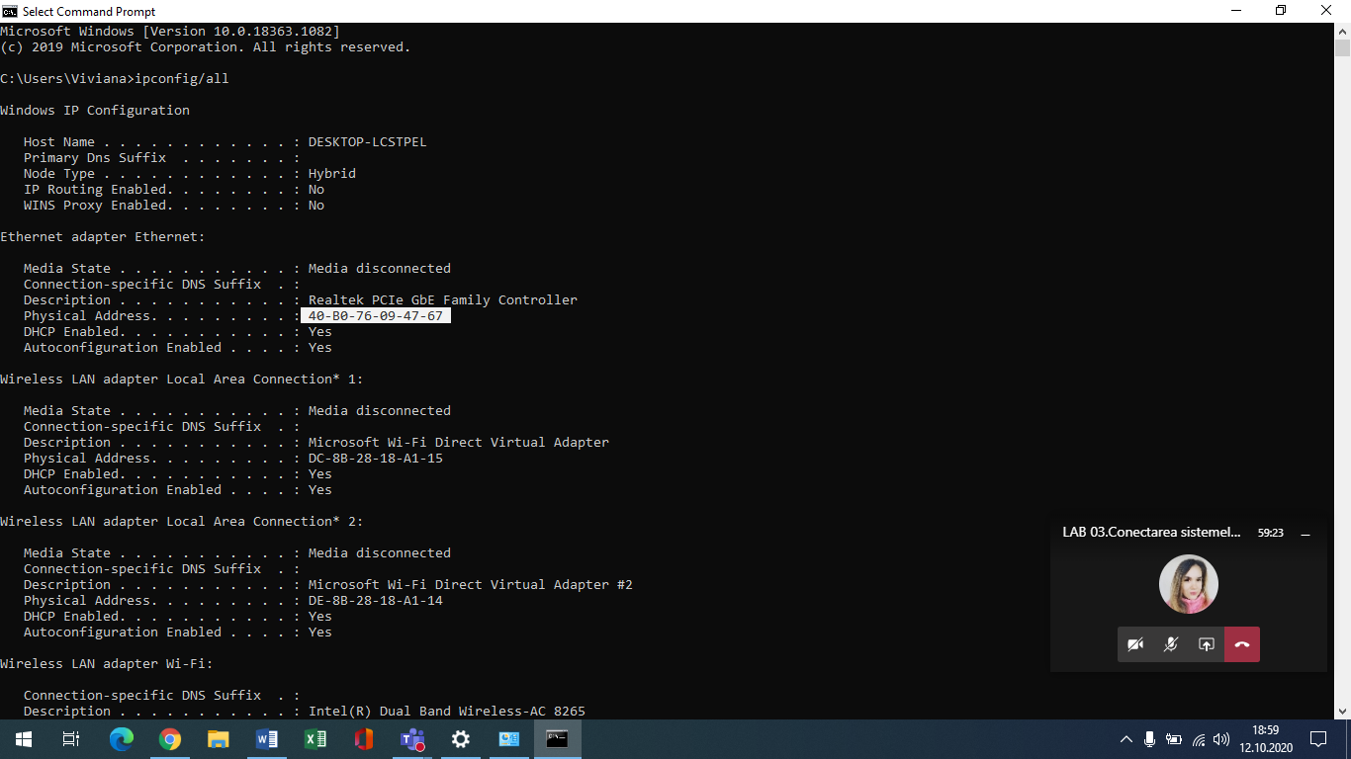

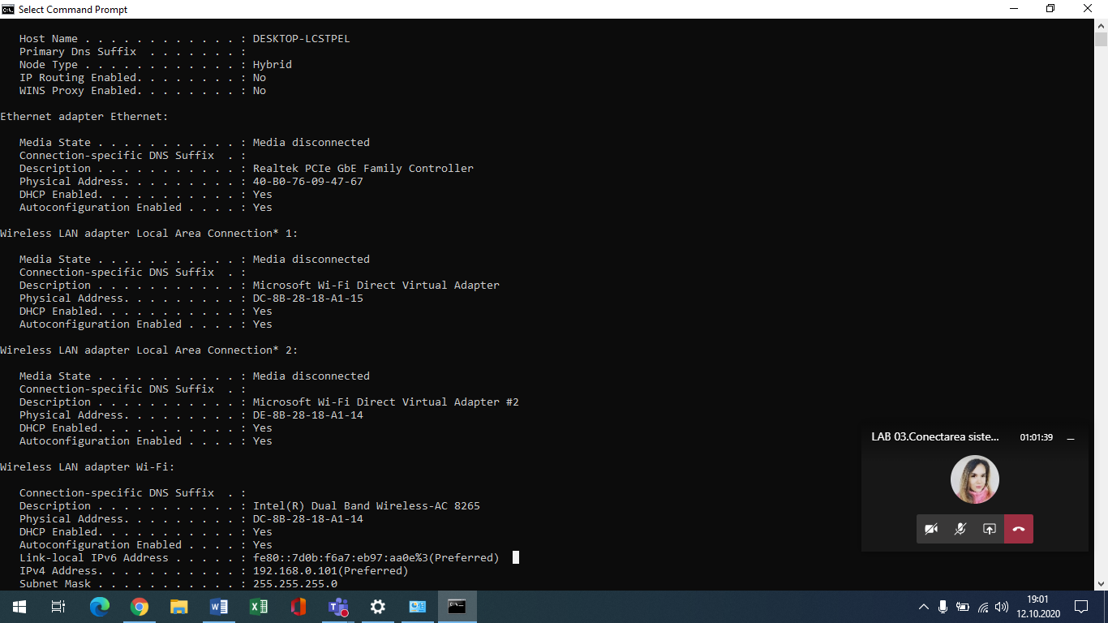

**D**

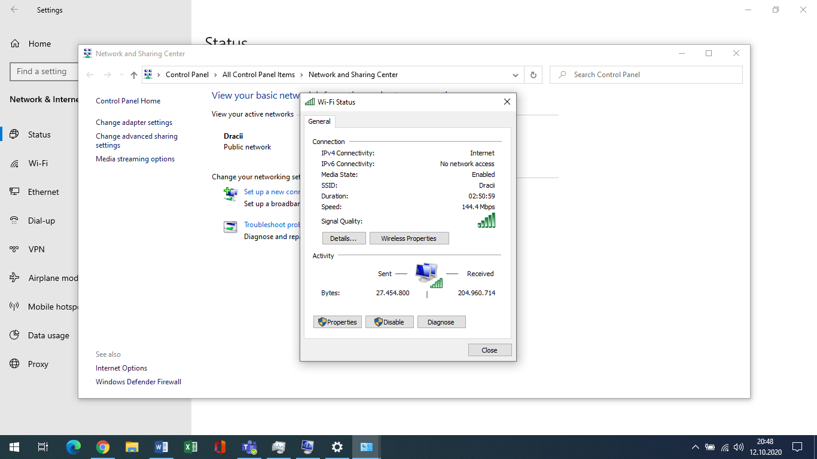

**C**

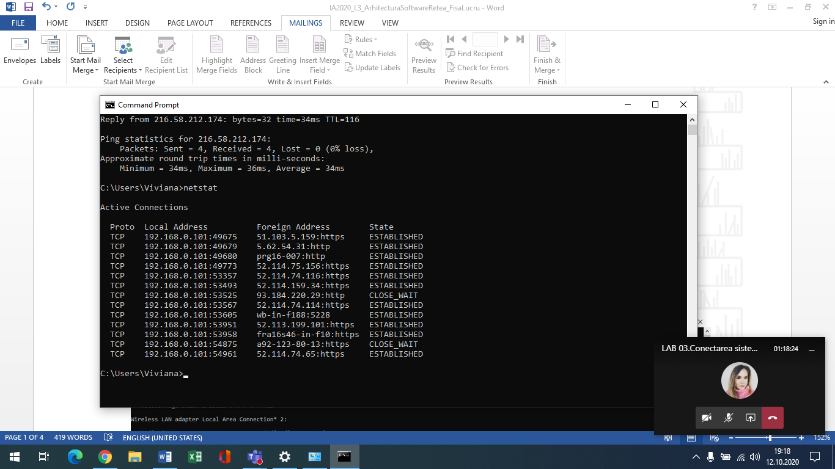

**E**

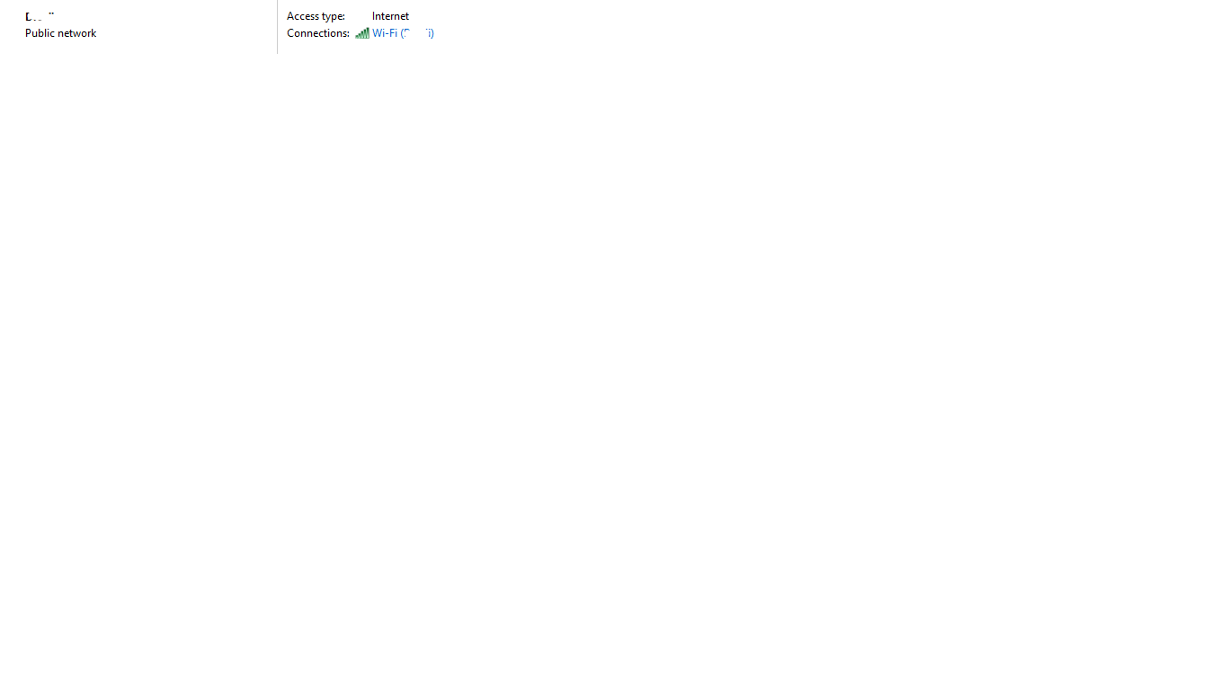

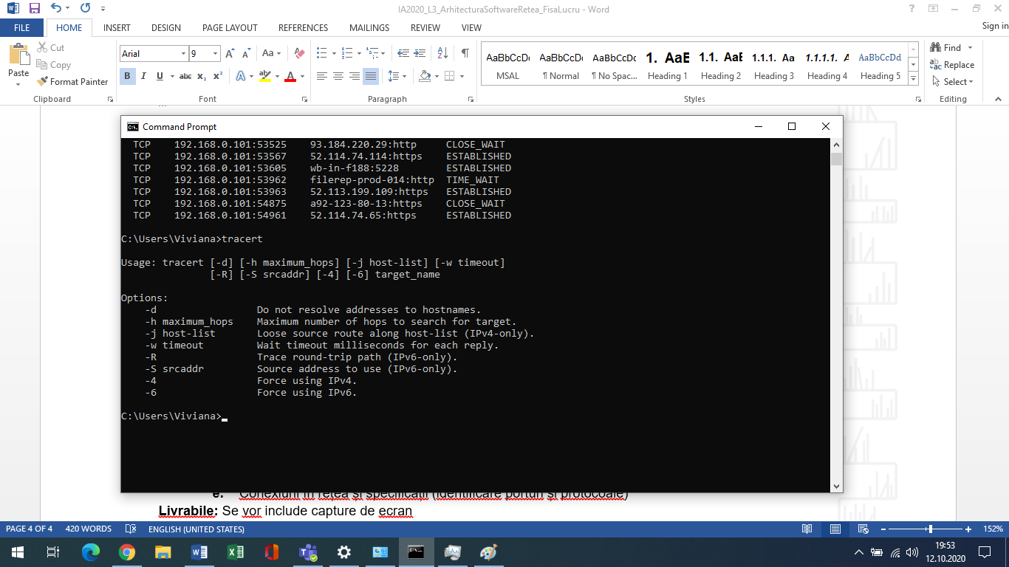

1. **(20 min)** Se va realiza o descriere a elementele de arhitectură software specifice unui OS (Windows), pornind de la utilitarul *Task Manager/ Resource Monitor*:
2. 3 procese în ordinea consumului de resurse (descriere completă)
3. 3 servicii în ordinea consumului de resurse (descriere completă)
4. 3 aplicații în ordinea consumului de resurse (descriere completă)
5. Performanța CPU (memoria fizică, kernel, sistem)
6. Conexiuni în rețea și specificații (identificare porturi și protocoale)

**Livrabile:** Se vor include capture de ecran

A

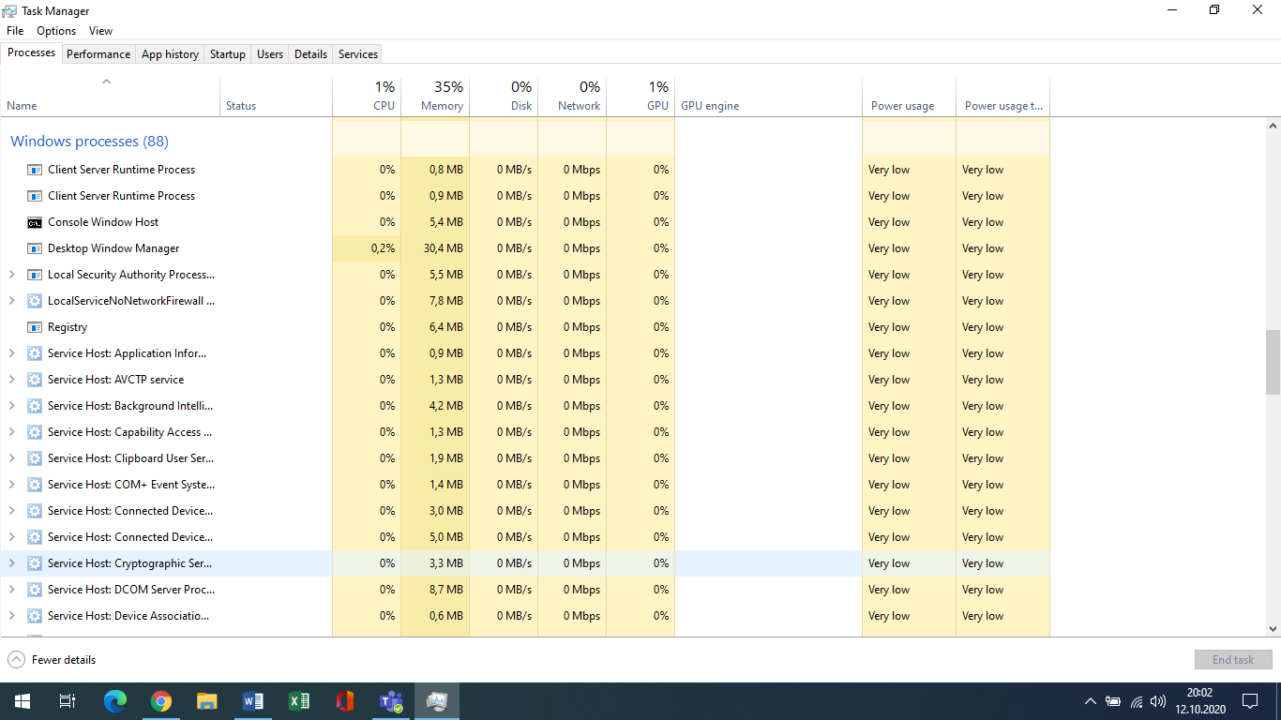

**Desktop Window Manager** este managerul de ferestre din Windows Vista, Windows 7, Windows 8 și Windows 10 care permite utilizarea accelerării hardware pentru a reda interfața grafică de utilizator a Windows.

**Client Server Runtime Process (csrss.exe)** processes running on your PC. This process is an essential part of Windows.

**Local Security Authority Processes** including lsass.exe use high CPU on Windows 10 in both normal boot and clean boot modes.

B

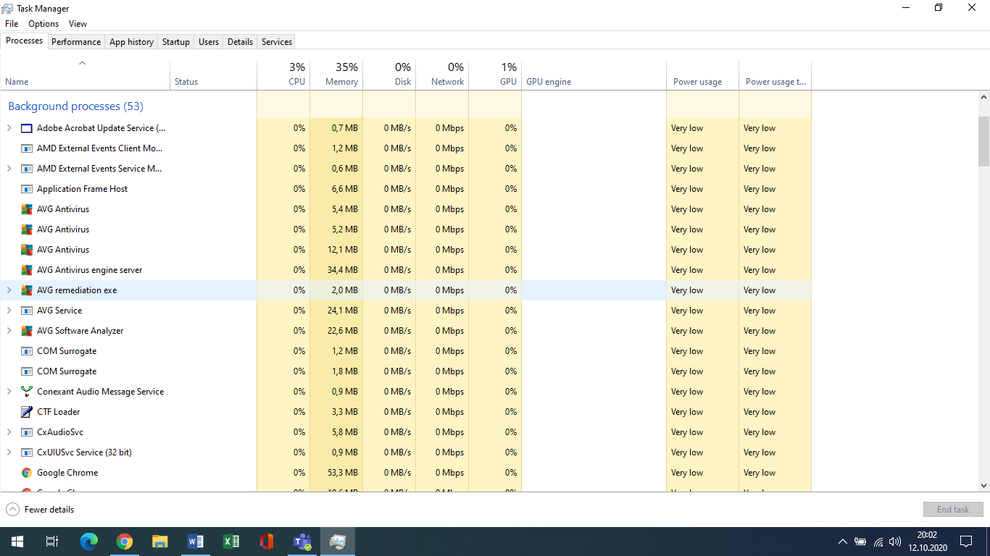

**Adobe Acrobat** is a family of application software and Web services developed by Adobe Inc. to view, create, manipulate, print and manage files in Portable Document Format (PDF).

**AVG AntiVirus** (previously known as AVG, an abbreviation of Anti-Virus Guard) is a line of antivirus software developed by AVG.

**AMD External Events Service** Module is a part of AMD External Events. This software is produced by AMD.

C

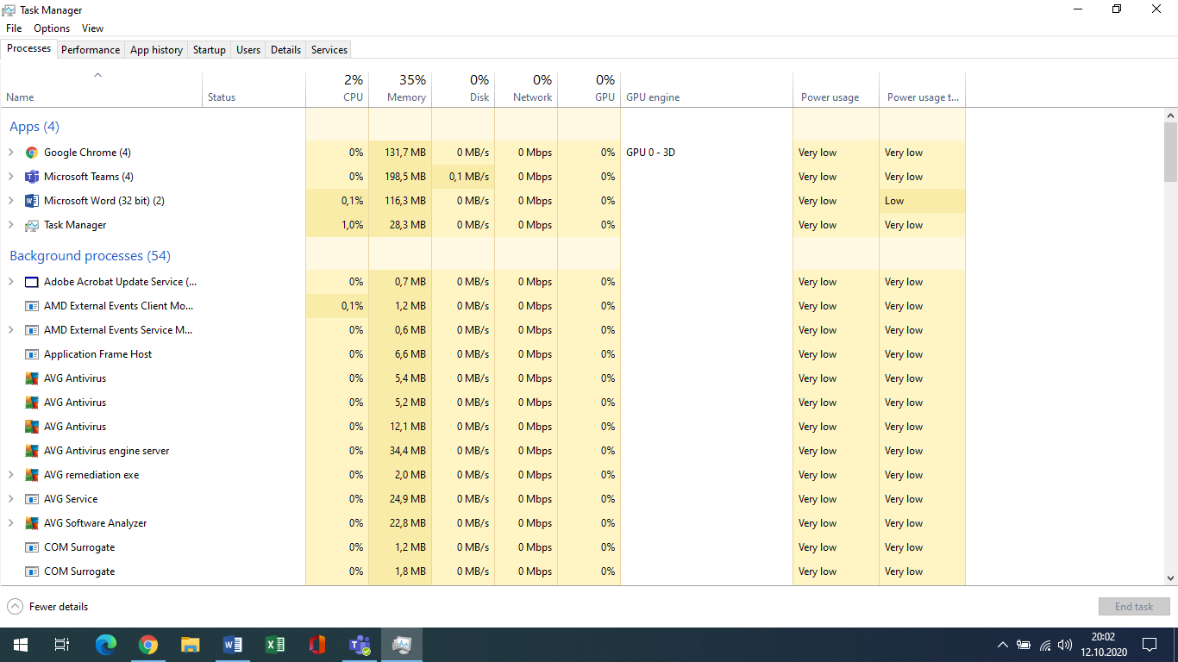

**Google Chrome** este un navigator web de tip *open source* dezvoltat de compania Google. Este cel mai utilizat *browser* la momentul actual, având o cotă de piață de 52.1 % din totalul utilizatorilor de internet. Numele navigatorului este derivat de la interfața grafică. Chromium este numele proiectului de sursă liberă, iar Chrome numele produsului care a apărut sub licența BSD. Versiunile pentru sistemele de operare Mac OS X și Linux sunt în stadiu alpha.

**Microsoft Teams** is a proprietary business communication platform developed by Microsoft, as part of the Microsoft 365 family of products. Teams primarily competes with the similar service Slack, offering workspace chat and videoconferencing, file storage, and application integration. Teams is replacing other Microsoft-operated business messaging and collaboration platforms, including Skype for Business and Microsoft Classroom.

**Microsoft Word** este un procesor de text, parte a suitei Microsoft Office. Numele întreg este **Microsoft Office Word** deși popular se numește *Microsoft Word*, *MS Word* sau doar *Word* in unele cazuri.

D

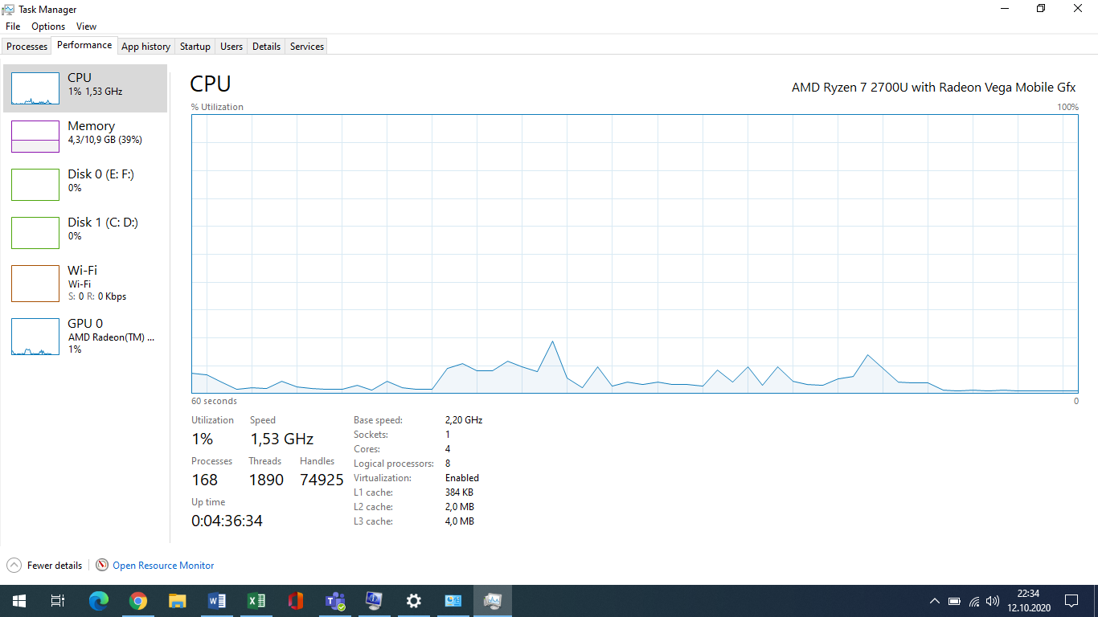

1. **(15 min)** Se va realiza o diagramă minimală a interconectării dispozitivelor la rețeaua personală (PC, laptop, dispozitiv mobil conectate la router etc), cu specificarea următoarelor elementelor:
   1. Denumirea completă a dispozitivului
   2. Adresa IP/MAC (unde este cazul)
   3. Descriere statistici de trafic inbound/outbound către/dinspre Access Point (*ping)*
   4. Tipul de topologie de rețea în funcție de aria de conectivitate (LAN, WLAN, MAN, WAN etc)

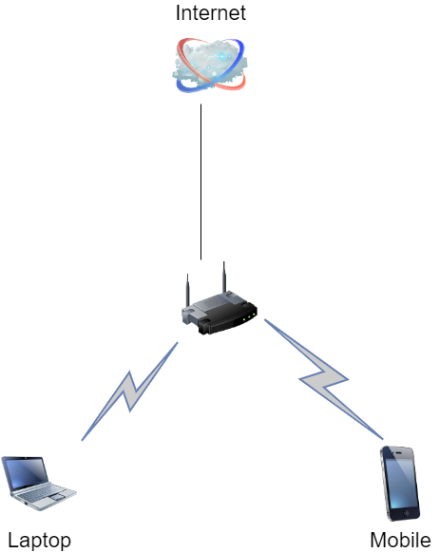

1. **Denumire:**

**Laptop DESKTOP-LCSTPEL**

**b.**





c. 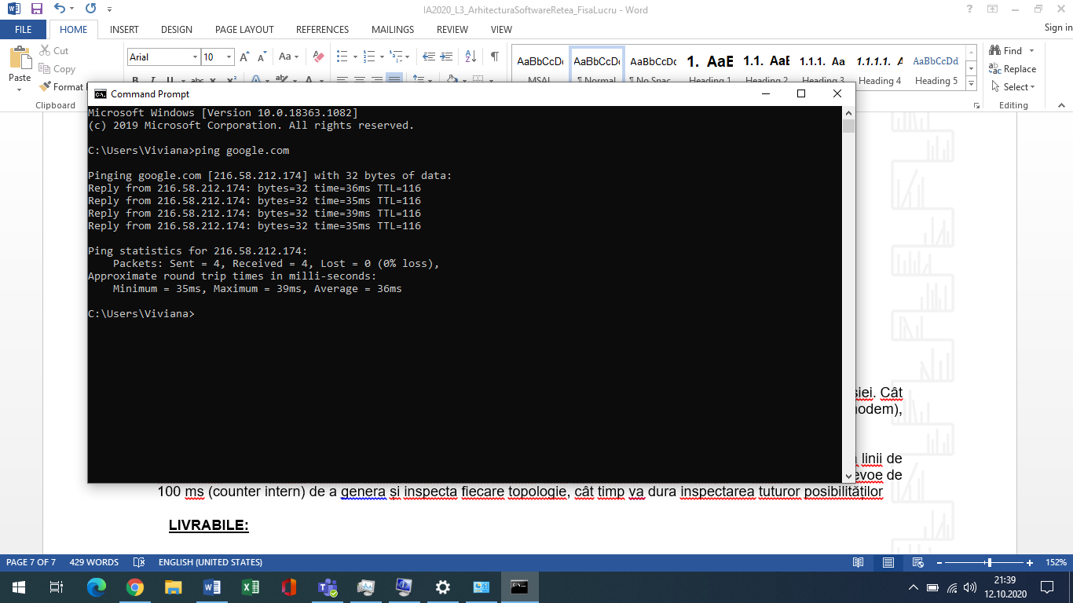

d.WAN

**Mențiuni:** În vederea reprezentării**,** se va utiliza serviciul [draw.io](https://app.diagrams.net/)

**Livrabile:** Se va include exportul .png/.jpg al diagramei rezultate

4.1. Fie o imagine de 1600x1200 px la o adâncime de culoare de 8 biti/pixel. Imaginea nu este supusă compresiei. Cât timp durează transferul pe o conexiune modem la următoarele rate de transfer: 56kbps(modem), 1Mbps(modem), 10Mbps(Ethernet), 100Mbps(Ethernet), gigabit Ethernet?

4.2. 5 echipamente de tip router sunt conectate într-o subrețea punct-la-punct. Arhitecții de rețea configurează linii de transmisie de tip: viteză ridicată, viteză medie, viteză redusă, fără transmisie. Daca o stație de lucru (PC) are nevoe de 100 ms (counter intern) de a genera și inspecta fiecare topologie, cât timp va dura inspectarea tuturor posibilităților

**LIVRABILE:**

1 document .docx /.pdf ce conține rezolvările exercițiilor 1-4, încărcat prin intermediul funcționalității **MS FORMS.**

TERMEN: Ziua desfășurării laboratorului (conform orar semi-grupă), **11.45 PM**